Procedimentos de Visualização de Extrato de Expressas Prévio e Extrato Fechado.

Acesse o SisGeF clicando no ícone do sistema na área de trabalho do Windows.

Informe seu usuário e senha na tela de login.

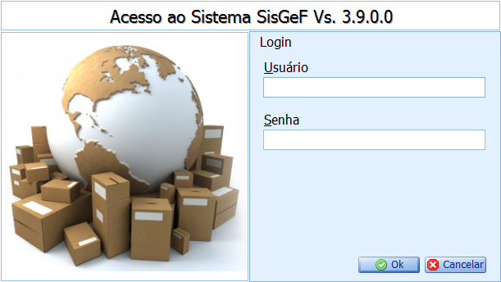

Na tela principal do sistema, selecione a opção “Financeiro”

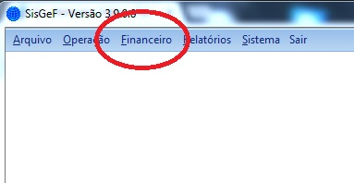

No menu que será exibido, selecione a opção “Extrato de Agentes”

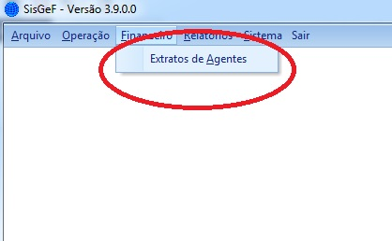

Será exibida a tela de Extrato na aba “Prévia de Extrato”

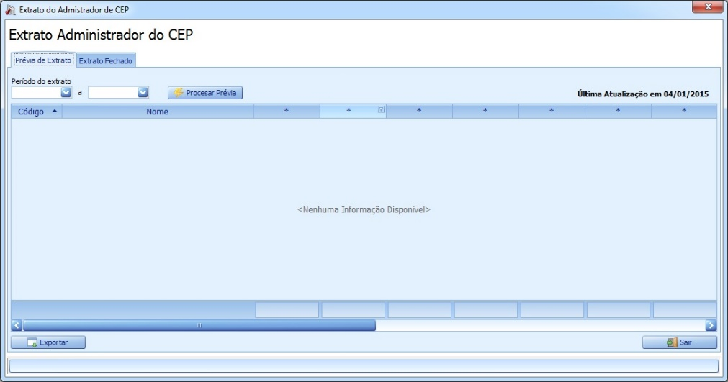

No canto superior direito da tela será exibida a data até a qual as baixas dos protocolos foram atualizadas.

Informe a data inicial e final do período que deseja visualizar (o maior período permitido é de 16 dias) e clique no botão “Processar Prévia”.

Será exibida uma mensagem no centro da tela informando que a grade está sendo atualizada. Ao término da atualização serão exibidos os entregadores, por linha, e colunas com as quantidades de baixas registradas por dia, dentro do período solicitado.

Para exportar estas informações para o Excel, basta clicar no botão “Exportar” no lado inferior esquerdo da tela. O sistema irá solicitar o local e o nome do arquivo a ser gerado e, logo após, irá abrir uma planilha no Excel com os dados da grade.

Para visualizar os extratos fechados, já com os valores atribuídos, basta selecionar a aba “Extrato Fechado”.

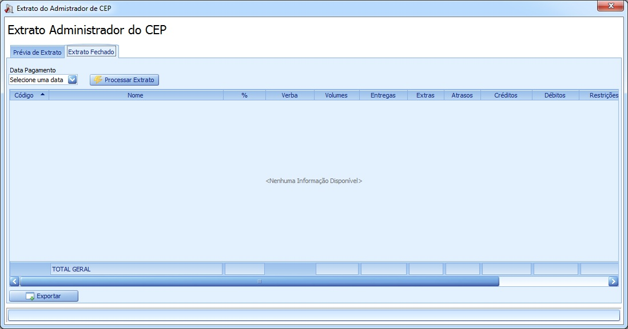

Nessa tela, selecione a data do pagamento do extrato que deseja visualizar (serão disponibilizados os quatro últimos extratos fechados), e clique no botão “Processar Extrato”.

Após processamento, o extrato selecionado será exibido na grade e também poderá ser exportado para Excel clicando no botão “Exportar” no canto inferior esquerdo dessa tela.